1) В равнобедренном ∆АВС АВ=ВС, А=55⁰ . Найдите В.
В
А
С
2) Найдите площадь треугольника АВС
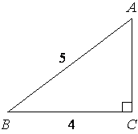
3)Найдите площадь параллелограмма
. 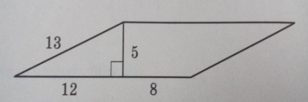
4)Найти радиус окружности
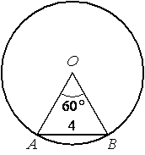

5) Найдите тангенс угла AOB
